Годовой проект. Чекпойнт 7
Этот чекпойнт - последний. На этом этапе вам необходимо сделать модель и сервис наблюдаемыми: зафиксировать параметры, метрики и артефакты экспериментов с помощью MLflow, а также провести структурированный анализ ошибок модели. Для этого требуется переобучить и залоггировать только лучшую из ранее полученных моделей, обеспечив воспроизводимость и прозрачность результатов.

Что нужно сделать для ML и DL-треков:
Подготовка среды версионирования экспериментов:
- Поднять локальный mlflow в docker-контейнере
- Поднять локальный бакет или подключиться к облачному s3
- Настроить коннект ресерч-блокнота к mlflow
Флоу версионирования:
- Выбрать лучшую модель
  - обосновать выбор (по метрикам и/или бизнес-критериям)
  - зафиксировать, какая версия считается финальной
  - Зафиксировать модель с тегом PRD
- Переобучить выбранную модель с MLflow
  - интегрировать MLflow в обучение
  - залоггировать один (или несколько) финальных экспериментов
- Логгировать ключевые параметры и метрики
  - гиперпараметры модели
  - метрики качества (train/validation/test)
- Сохранить артефакты в s3
  - обученную модель
  - графики (например, confusion matrix, learning curves)
  - примеры предсказаний
- Обеспечить воспроизводимость
  - зафиксировать seed, параметры обучения
  - описать данные или способ их получения
- Провести анализ ошибок модели
  - выделить типичные категории ошибок
  - разобрать 10–20 конкретных примеров неверных предсказаний
  - объяснить причины ошибок и почему их корректировка невозможна (а если возможна - скорректировать)
- Сравнить с baseline
  - определить baseline (простая модель или эвристика)
  - сравнить с финальной моделью по выбранным метрикам
  - кратко интерпретировать разницу
- Проверить устойчивость (robustness)
  - внести небольшие изменения во входные данные
  - оценить, как меняются предсказания
  - зафиксировать наблюдения
- В новом чистом блокноте выполнить загрузку обученной модели из эксперимента в mlflow с тегом “PRD” и сделать тестовый предикт

Отчет

- Выбрать лучшую модель

- LinearSVC, обучена на 264k строк
- BERT, обучен на 10k строк

Критерий выбора:
- Идентичное качество, кроме пограничных случаев (ирония, сарказм etc) – оцениваем на конкретных примерах
- На пограничных фразах BERT лучше, но медленнее
- В зависимости от аппаратных ограничений, можно использовать что-то одно

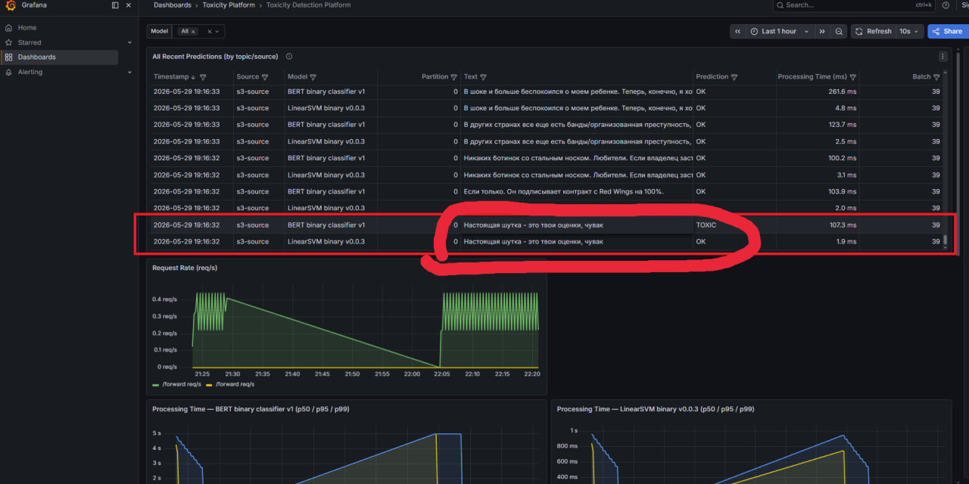

- Переобучить выбранную модель с MLflow

Эксперимент залоггирован, артефакты зафиксированы в MLFlow, выгружены в S3 на базе yandex obj storage, используются в инференсе
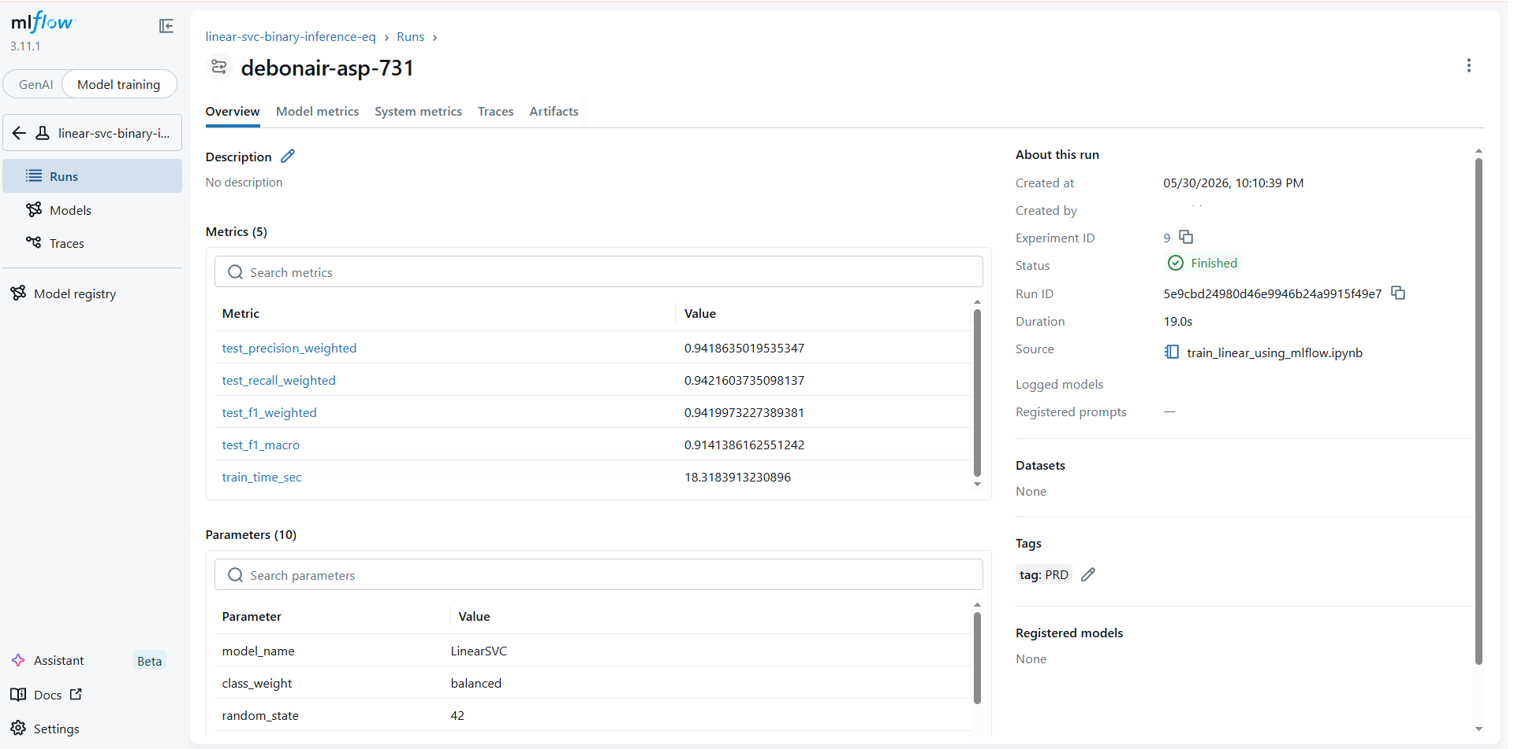
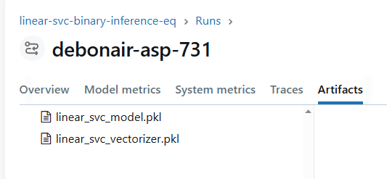

- Логгировать ключевые параметры и метрики

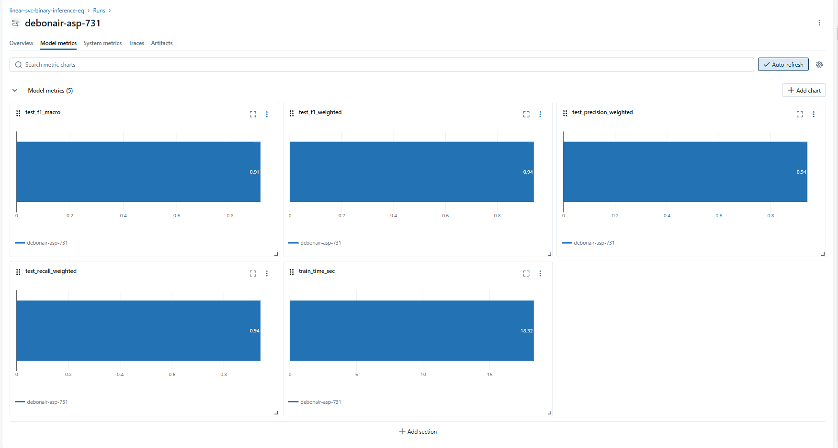

- Сохранить артефакты в s3

Датасеты трейн/тест
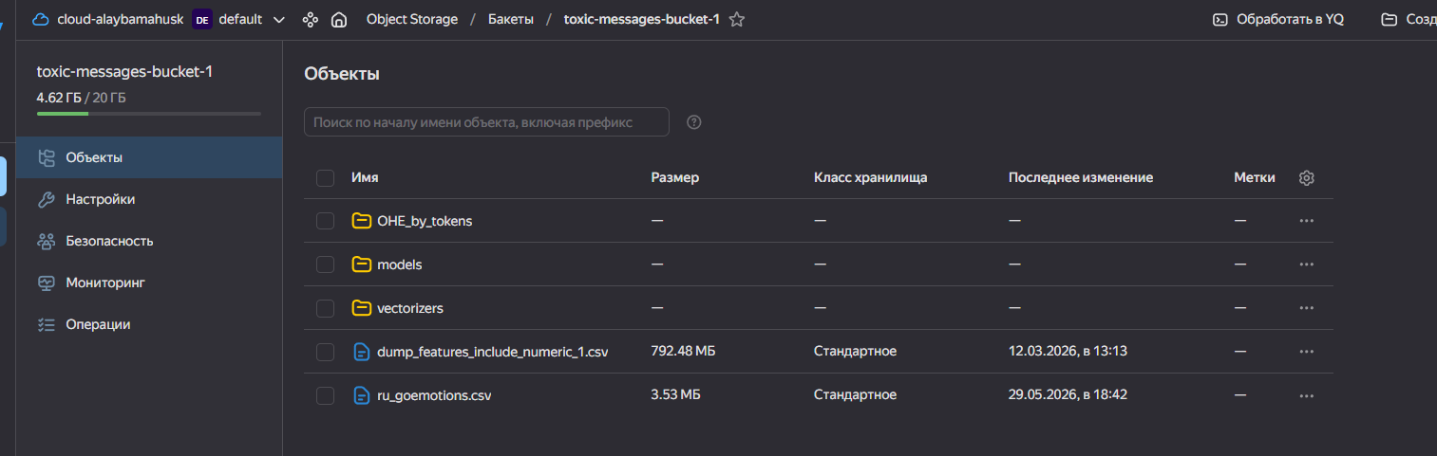
Модели + энкодеры (где нужны)
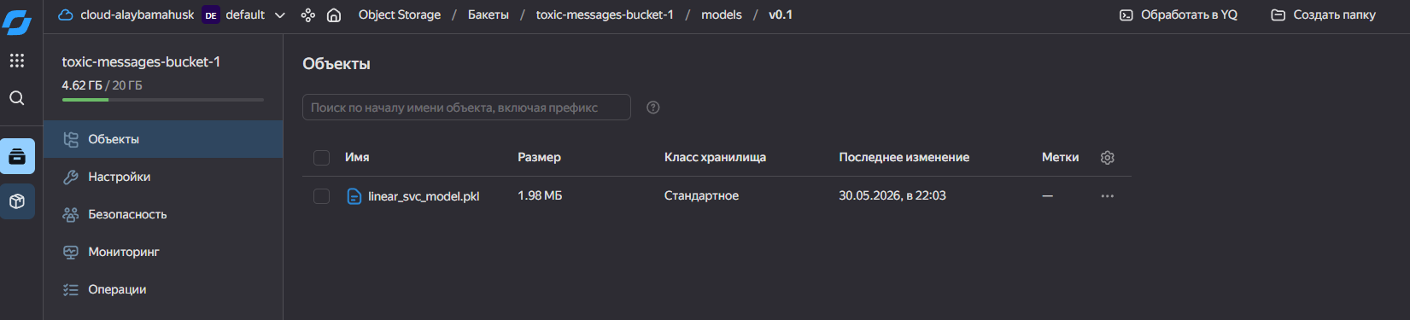

Примеры предсказаний логируются в инференсе

- Обеспечить воспроизводимость

random_seed всегда = 42

В инференсе датасет, не использованный в обучении
https://huggingface.co/datasets/Djacon/ru_goemotions

В трейне собранные вместе датасеты
https://docs.google.com/spreadsheets/d/1nKGy5kra3vlceI4pu0fY7Glpdm16JUDU0stc1W4JV5s/edit?gid=0#gid=0

- Провести анализ ошибок модели + baseline + устойчивость

Предсказания на стандартных текстах одинаковые:
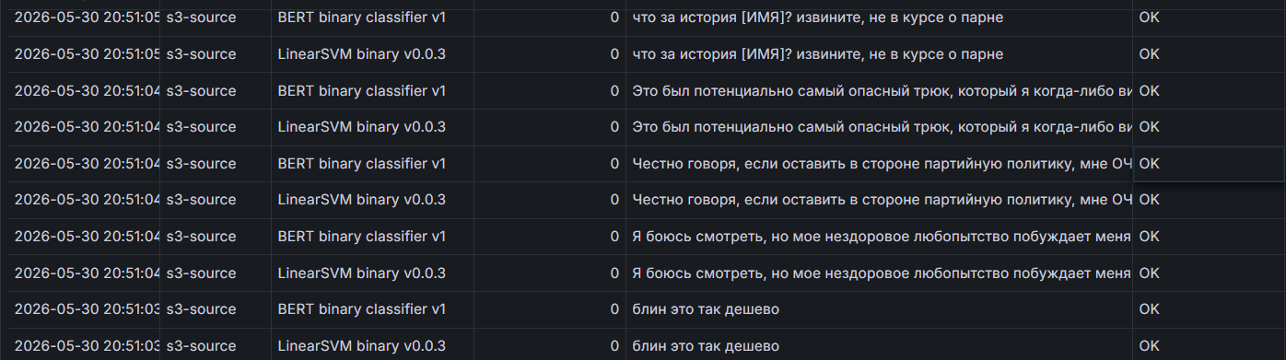

Предсказания на пограничных текстах разные:
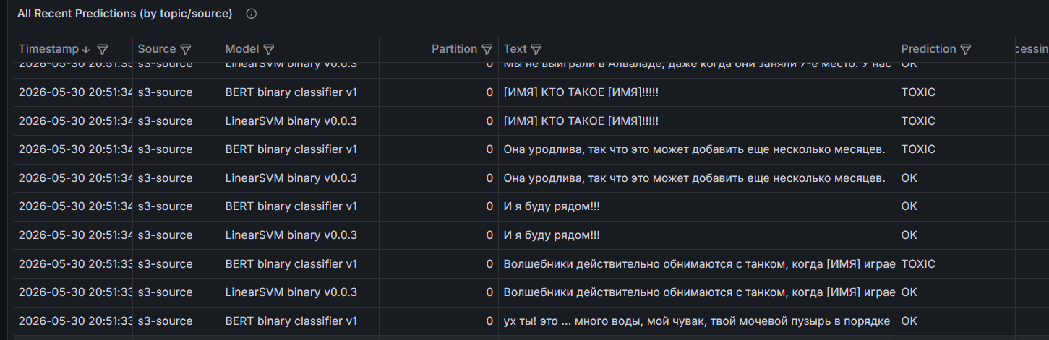

Выводы:
- На пограничных фразах BERT отрабатывает с большей точностью
- На фразах, вырванных из контекста (где человек не проинтерпретирует, токсично ли сообщение) BERT с большей вероятностью предсказывает Toxic, LInearSVC – Non-toxic

- Что было сделано дополнительно

Для понимания потоковых данных и инфраструктуры, в docker-compose завернуто: Kafka + pyspark, также дашборд Prometheus + grafana.
